2023年第三季度8月中心组学习情况

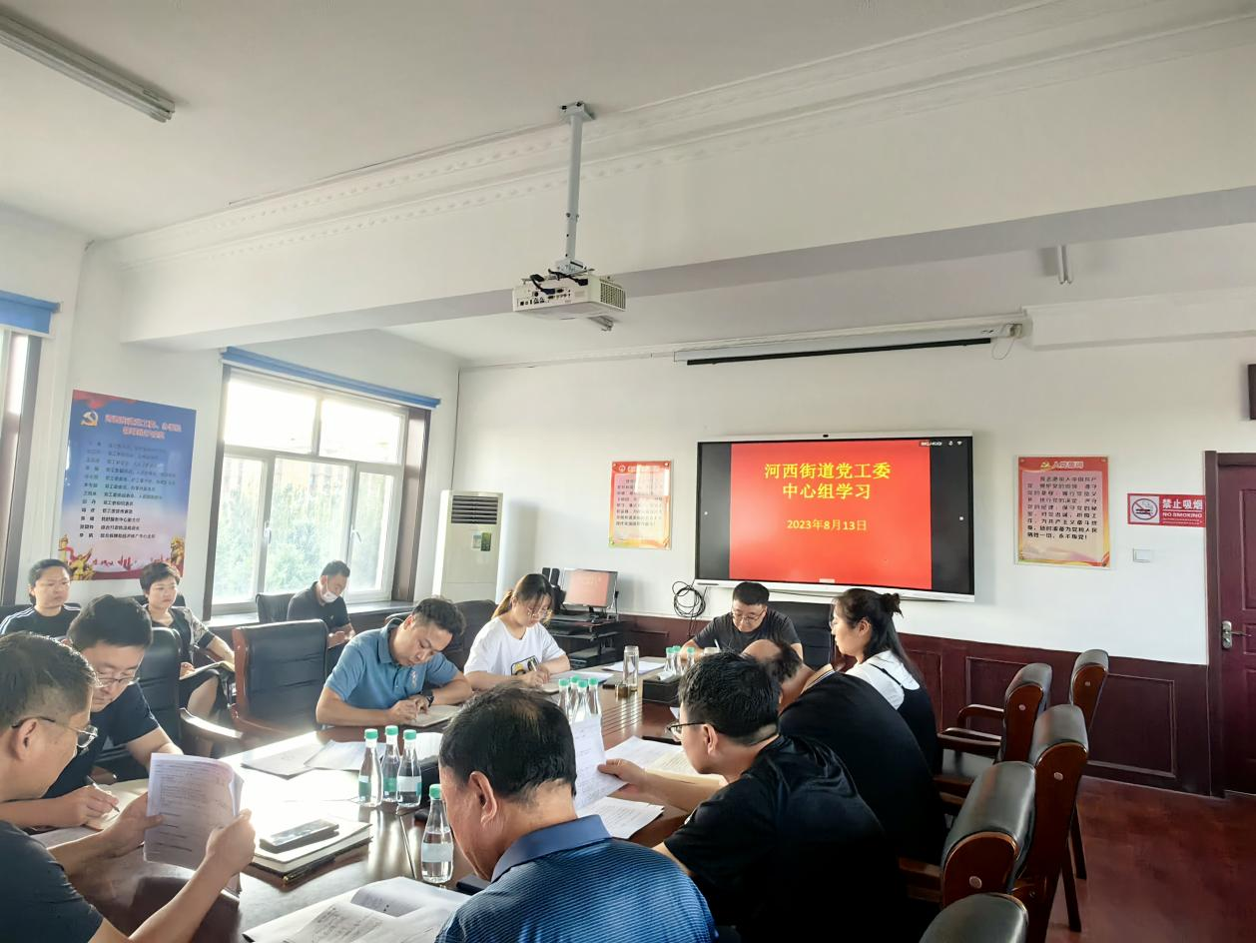

学习内容：
1、通辽市安全生产委员会关于印发《进一步强化安全生产十二条措施》的通知
2、自治区安委办《关于进一步强化安全生产责任落实 坚决防范遏制重特大事故的意见》细化53条具体措施
3、国务院安委会制定部署安全生产十五条措施

